REQUERIMENTO Nº 50/2021

Requer informações acerca de poda de árvores na rotatória da Avenida Prefeito Isaías Hermínio Romano com Avenida Santa Bárbara no Bairro Terras de Santa Bárbara.

Senhor Presidente,

Senhores Vereadores,

CONSIDERANDO que, este vereador foi procurado por moradores solicitando a poda de árvores, informando que no local citado as árvores estão atrapalhando a passagem de pedestres e veículos que passam pela avenida (foto em anexo).

REQUEIRO que, nos termos do Art. 10, Inciso X, da Lei Orgânica do município de Santa Bárbara d’Oeste, combinado com o Art. 63, Inciso IX, do mesmo diploma legal, seja oficiado o Excelentíssimo Senhor Prefeito Municipal para que encaminhe a esta Casa de Leis as seguintes informações:

1º) Está no cronograma a poda de árvores neste local?

2º) Caso resposta positiva, quando será executado?

3º) Outras informações que julgar necessário.

Plenário “Dr. Tancredo Neves”, em 19 de janeiro de 2021.

**Carlos Fontes**

- Vereador - 2º secretario -



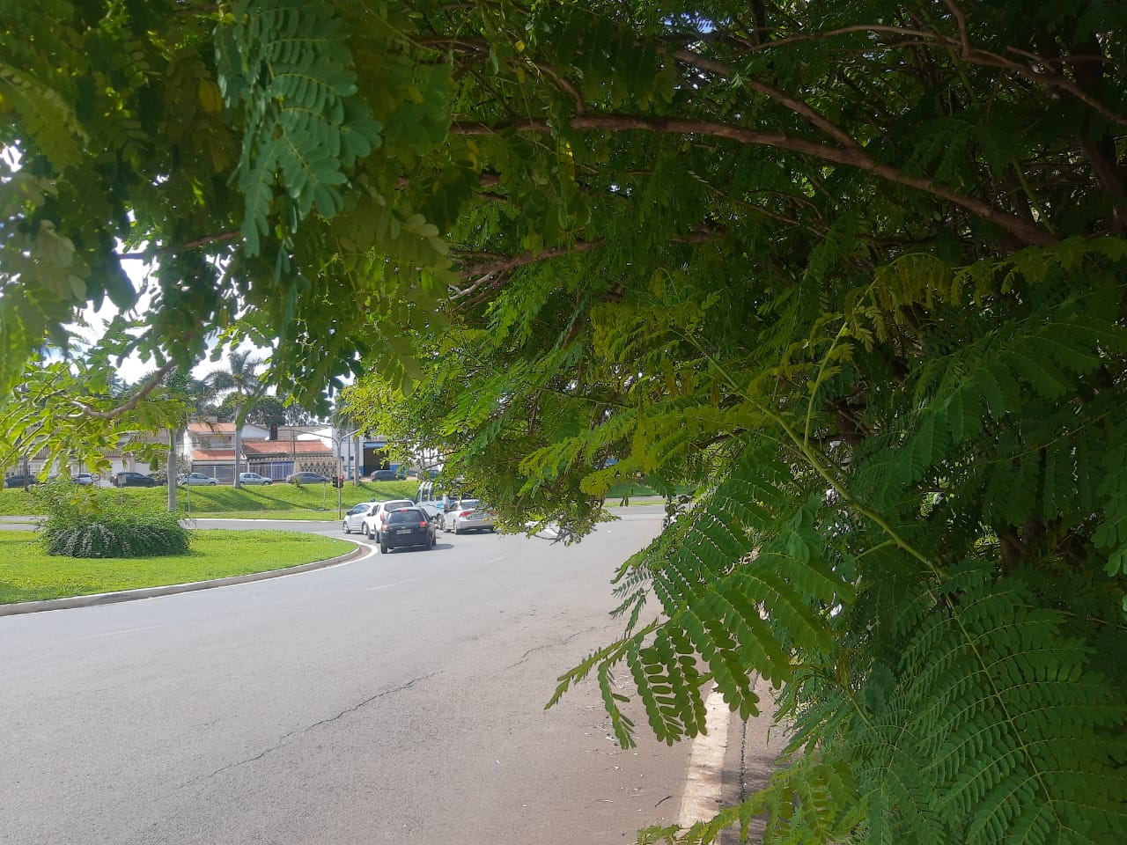

Plenário “Dr. Tancredo Neves”, em 19 de janeiro de 2021.

**Carlos Fontes**

-Vereador- 2º secretario

